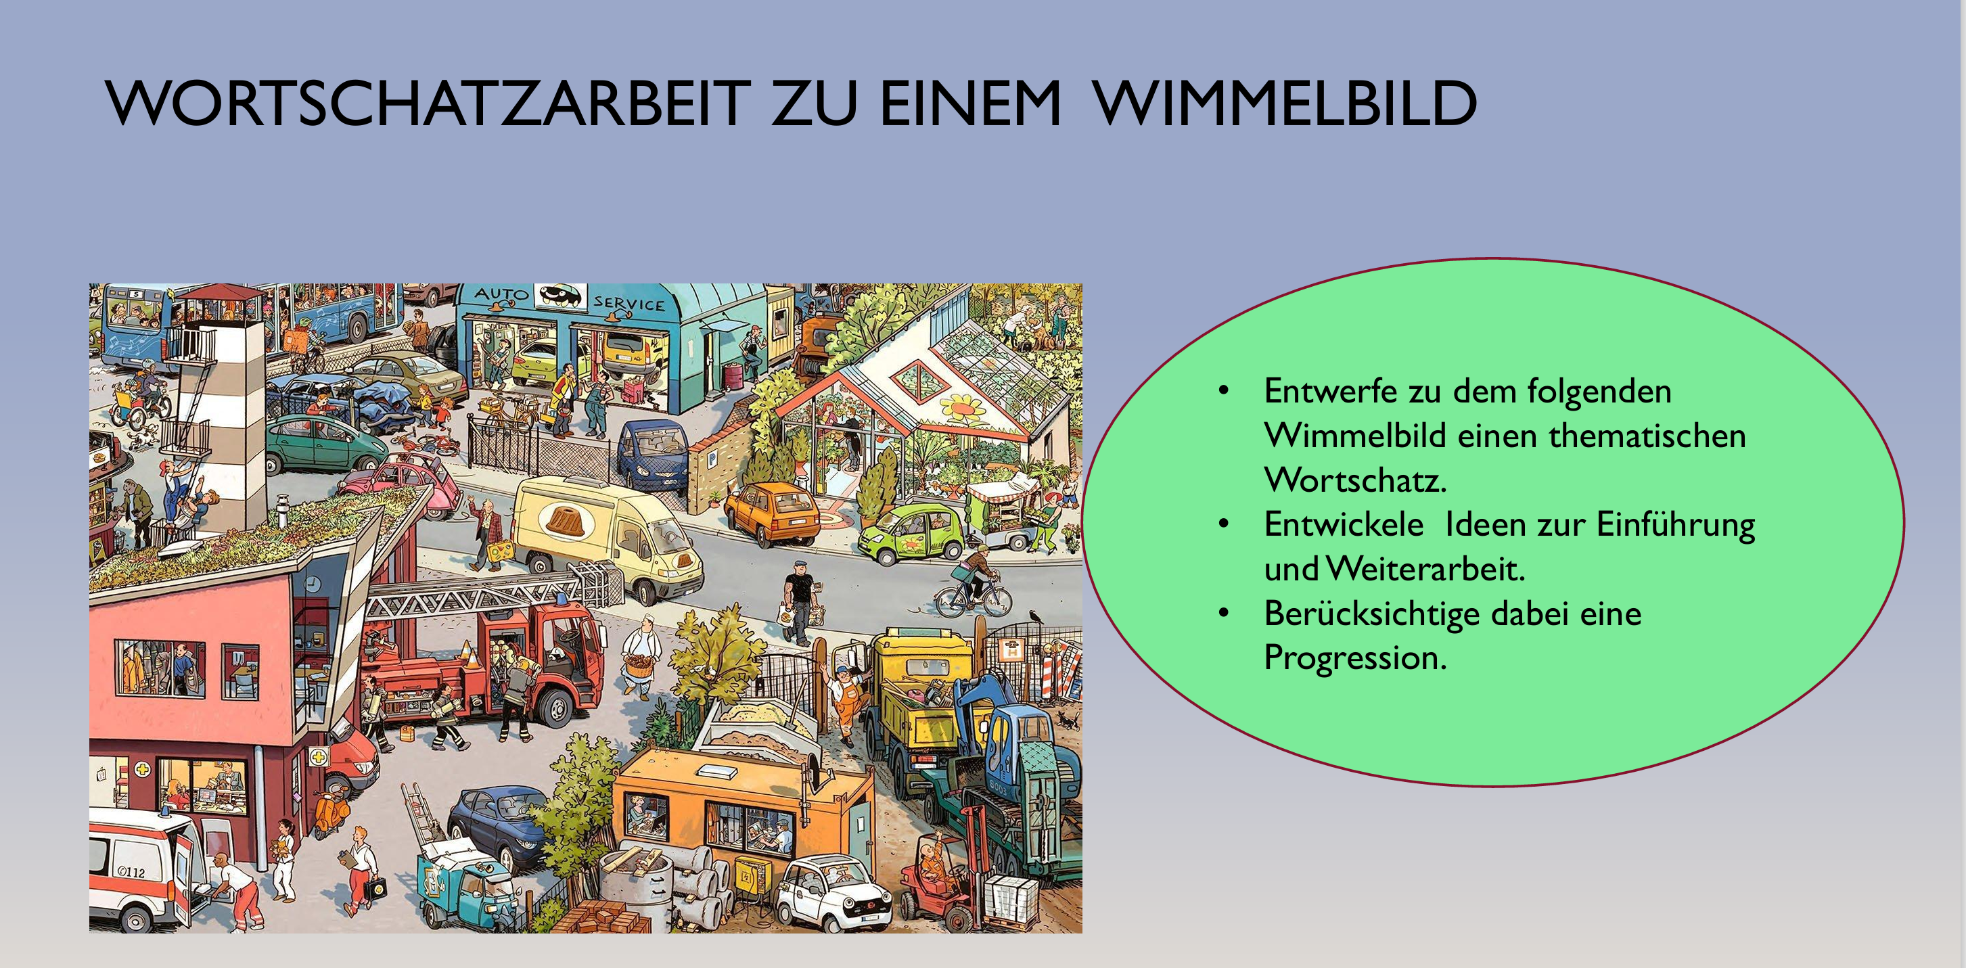

Berufe, Wortschatz:
der Verkäufer(in), der Fahrer, der Mechaniker, der Bauarbeiter, der Feuerwehrmann, der Polizist, der Arzt, der Sanitäter, der Bäcker, der Koch, der Lieferant, der Bußfahrer.
- Ich zeige das Wimmelbild. Die SuS sollen Menschen, die arbeiten finden. Was machen sie? Die Tätigkeiten benennen. (z.B. sie verkauft die Blumen; er bäckt das Brot, er repariert die Autos usw.)
- Arbeit mit den Bildkarten. Zuerst die Tätigkeiten sammeln, dann die Tätigkeit mit dem Personen verbinden. Wer macht das? Wer verkauft die Blumen? (Hier würde gut Memory oder Zuordnungsspiele, ein Lied usw. passen)
- Zur Anwendung: Sätze bilden: Das ist ein Bäcker, er bäckt das Brot.
- Um Wortschatz zu erweitern kann man später noch, wo die Menschen arbeiten, besprechen.(Er arbeitet in der Bäckerei)

